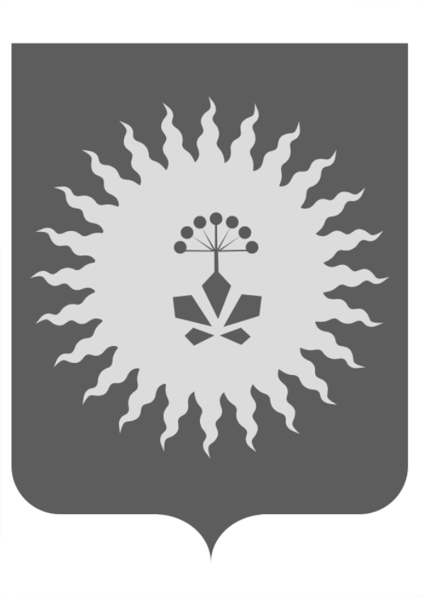

ДУМА
АНУЧИНСКОГО МУНИЦИПАЛЬНОГО РАЙОНА

РЕШЕНИЕ

От 25.07.2018 года с. Анучино № 331-НПА

О взимании родительской платы за присмотр и уход за детьми, осваивающими образовательные программы дошкольного образования
в организациях Анучинского муниципального района

В соответствии с постановлением администрации Приморского края от 28.06.2018года № 292-па «Об установлении максимального размера родительской платы за присмотр и уход за детьми в государственных и муниципальных образовательных организациях Приморского края, реализующих образовательную программу дошкольного образования, на 2018 год и плановый период 2019 и 2020годов», Положением “О порядке взимания и распределения родительской платы за присмотр и уход за детьми, осваивающими образовательные программы дошкольного образования в организациях Анучинского муниципального района”, утвержденного постановлением администрации Анучинского муниципального района от 03.09.2013 № 461, Уставом Анучинского муниципального района, Дума Анучинского муниципального района

РЕШИЛА:

1.Утвердить плату за присмотр и уход за детьми, осваивающими образовательные программы дошкольного образования в организациях Анучинского муниципального района осуществляющих образовательную деятельность в размере 2100 рублей.
2.Признать утратившим силу решение Думы Анучинского муниципального района от 30.03.2013 № 74-НПА “О взимании родительской платы за присмотр и уход за детьми, осваивающими образовательные программы дошкольного образования в организациях Анучинского муниципального района”
3.Направить решение «О взимании родительской платы за присмотр и уход за детьми, осваивающими образовательные программы дошкольного образования в организациях Анучинского муниципального района» и.о. главы администрации Анучинского муниципального района для подписания и официального опубликования.
4. Настоящее решение вступает в силу с 01.09.2018 года.

Председатель
Думы Анучинского
муниципального района Г.П. Тишина

ДУМА

АНУЧИНСКОГО МУНИЦИПАЛЬНОГО РАЙОНА

ПРИМОРСКОГО КРАЯ

Р Е Ш Е Н И Е

О взимании родительской платы за присмотр и уход за детьми, осваивающими образовательные программы дошкольного образования в организациях Анучинского муниципального района”

Принято Думой Анучинского
муниципального района
25 июля 2018года

В соответствии с постановлением администрации Приморского края от 28.06.2018года № 292-па «Об установлении максимального размера родительской платы за присмотр и уход за детьми в государственных и муниципальных образовательных организациях Приморского края, реализующих образовательную программу дошкольного образования, на 2018 год и плановый период 2019 и 2020годов», Положением “О порядке взимания и распределения родительской платы за присмотр и уход за детьми, осваивающими образовательные программы дошкольного образования в организациях Анучинского муниципального района”, утвержденного постановлением администрации Анучинского муниципального района от 03.09.2013 № 461, Уставом Анучинского муниципального района:
- Утвердить плату за присмотр и уход за детьми, осваивающими образовательные программы дошкольного образования в организациях Анучинского муниципального района осуществляющих образовательную деятельность в размере 2100 рублей.
- Признать утратившим силу решение Думы Анучинского муниципального района от 30.03.2016 №74-НПА “О взимании родительской платы за присмотр и уход за детьми, осваивающими образовательные программы дошкольного образования в организациях Анучинского муниципального района”.
- Опубликовать настоящее решение в средствах массовой информации.
- Настоящее решение вступает в силу с 01 сентября 2018года.

И.о. главы администрации

Анучинского
муниципального района А.П. Каменев

c. Анучино
от 25 июля 2018 года
№ 331-НПА

